计算机网络原理实验报告模板

- 实验名称：
实验内容1：网络协议分析与验证 
实验内容2: 网络广播报文发送编程

- 实验目的：
- 网络协议分析与验证
- 以访问一个web网页为例，从应用层、传输层、网络层以及数据链路层， 分析网络网络协议。
- 通过sniffer 捕获访问Web页面过程的数据报文，分析DNS、https协议的 时序；
- 分析TCP协议三次握手的时序，四次握手释放TCP连接的时序；
- 分析ARP协议时序；
（5）分析数据链路层数据帧
- 实验环境：
Winpcap，wireshark工具捕获数据报文
- 实验内容及步骤：
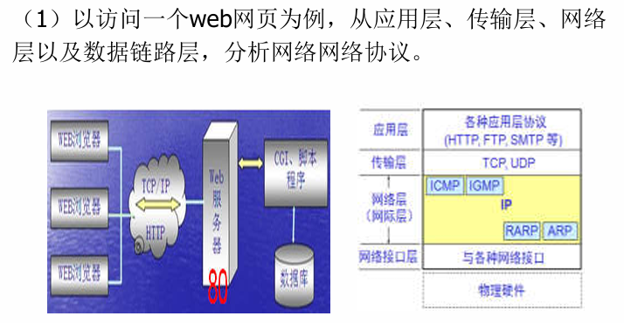

1. Wireshark抓包
启动 Wireshark：
在主机上打开 Wireshark 软件。
选择网络接口（如 Ethernet 或 WLAN），开始抓包。
设置抓包过滤条件：
DNS 报文过滤：dns && (dns.qry.name contains "sina.com.cn")。
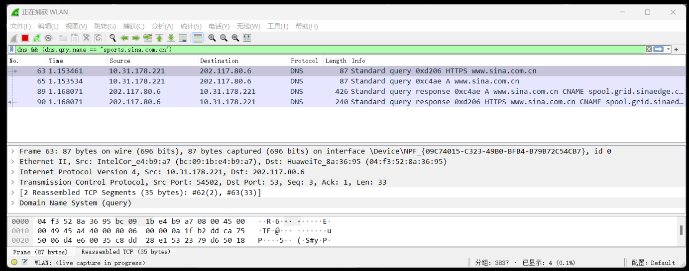

请求与应答报文关系
请求报文：
报文编号 63：
    - 源地址：10.31.178.221（本地客户端）。
    - 目的地址：202.117.80.6（DNS服务器）。
    - 查询域名：sports.sina.com.cn。
    - 事务ID：0xd206。
报文编号 65：
    - 源地址：10.31.178.221。
    - 目的地址：202.117.80.6。
    - 查询域名：www.sina.com.cn。
    - 事务ID：0xc4ae。
应答报文：
报文编号 90：
    - 源地址：202.117.80.6（DNS服务器）。
    - 目的地址：10.31.178.221（本地客户端）。
    - 响应域名：sports.sina.com.cn。
    - 事务ID：0xd206，与报文 63 匹配。
    - 解析结果：
      - CNAME（别名）：spool.grid.sinaedge.com。
      - 子别名：ww1.sinaedge.com。
报文编号 89：
    - 源地址：202.117.80.6。
    - 目的地址：10.31.178.221。
    - 响应域名：www.sina.com.cn。
    - 事务ID：0xc4ae，与报文 65 匹配。
    - 解析结果：
      - CNAME（别名）：spool.grid.sina.com.cn。

时序关系
sports.sina.com.cn 的时序：
  - 请求（报文 63）：时间为 1.153461 秒。
  - 应答（报文 90）：时间为 1.168071 秒。
  - DNS时延：1.168071 - 1.153461 = 0.01461 秒（约 14.61 毫秒）。
www.sina.com.cn 的时序：
  - 请求（报文 65）：时间为 1.153534 秒。
  - 应答（报文 89）：时间为 1.168071 秒。
  - DNS时延：1.168071 - 1.153534 = 0.014537 秒（约 14.54 毫秒）。

ARP 报文过滤：arp。

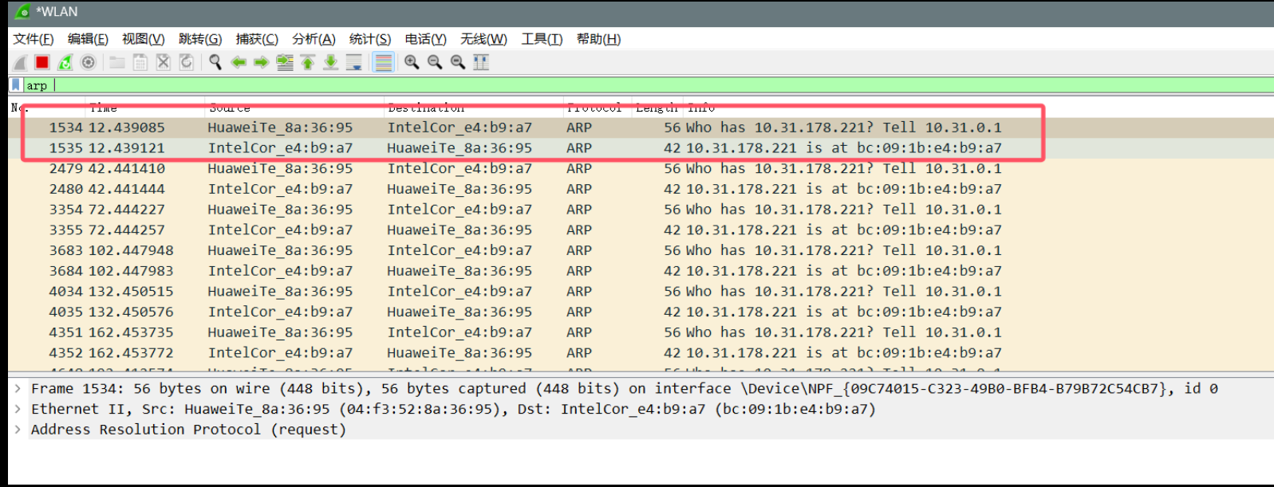

请求报文
报文编号 1534：
  - 类型：ARP 请求 (Who has 10.31.178.221? Tell 10.31.0.1)。
  - 源 MAC 地址：HuaweiTe_8a:36:95。
  - 目标 MAC 地址：广播地址 ff:ff:ff:ff:ff:ff。
  - 源 IP 地址：10.31.0.1。
  - 目标 IP 地址：10.31.178.221。
  - 时间戳：12.439085 秒。
其他请求报文：
  - 如报文编号 2479 和 3555，格式相同，分别请求目标设备的MAC地址。

应答报文
报文编号 1535：
  - 类型：ARP 应答 (10.31.178.221 is at bc:09:1b:e4:b9:a7)。
  - 源 MAC 地址：IntelCor_e4:b9:a7。
  - 目标 MAC 地址：HuaweiTe_8a:36:95。
  - 源 IP 地址：10.31.178.221。
  - 目标 IP 地址：10.31.0.1。
  - 时间戳：12.439121 秒。
其他应答报文：
  - 如报文编号 2480 和 3556，均返回相同的源 IP 和 MAC 地址信息。

时序分析
ARP请求到应答的时延计算：
  - 对于请求 1534 和应答 1535：
    - 应答时间：12.439121 秒。
    - 请求时间：12.439085 秒。
    - 时延：12.439121 - 12.439085 = 0.000036 秒（36 微秒）。
其他请求与应答时延：
  - 请求 2479 与应答 2480。
  - 请求 3555 与应答 3556。
  - 每对请求和应答的时延均可以用同样的方法计算。

总结信息
ARP 请求报文：
  - 示例：编号 1534，查询 10.31.178.221 的 MAC 地址。
  - 源设备：10.31.0.1，MAC 地址 HuaweiTe_8a:36:95。
ARP 应答报文：
  - 示例：编号 1535，返回 10.31.178.221 的 MAC 地址 bc:09:1b:e4:b9:a7。
  - 源设备：10.31.178.221。
时序：
  - 示例：编号 1534 和 1535 之间的时延为 36 微秒

TCP 报文过滤：tcp && ip.addr == 202.117.80.6。
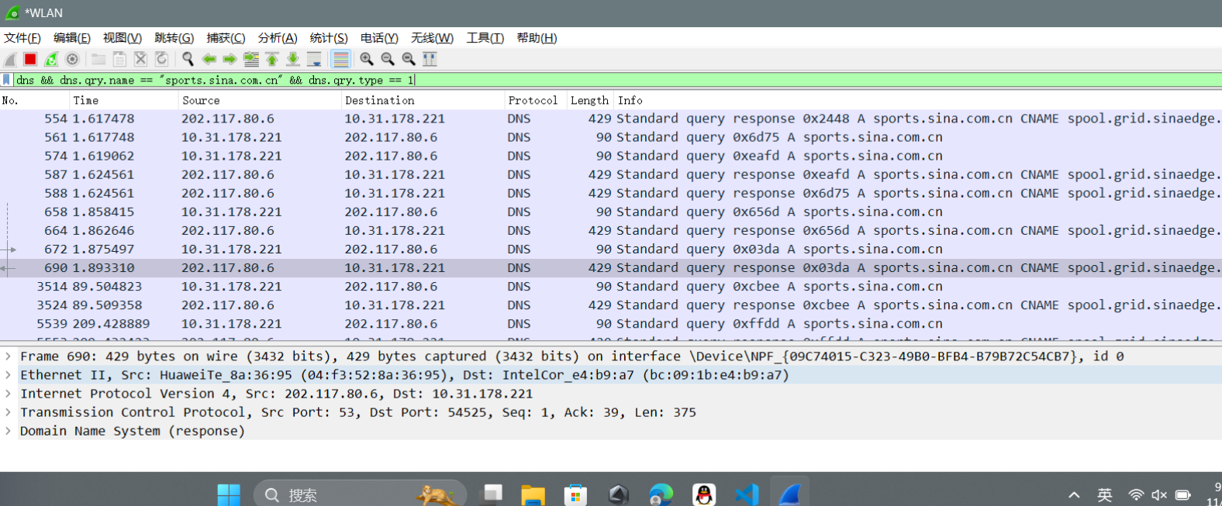
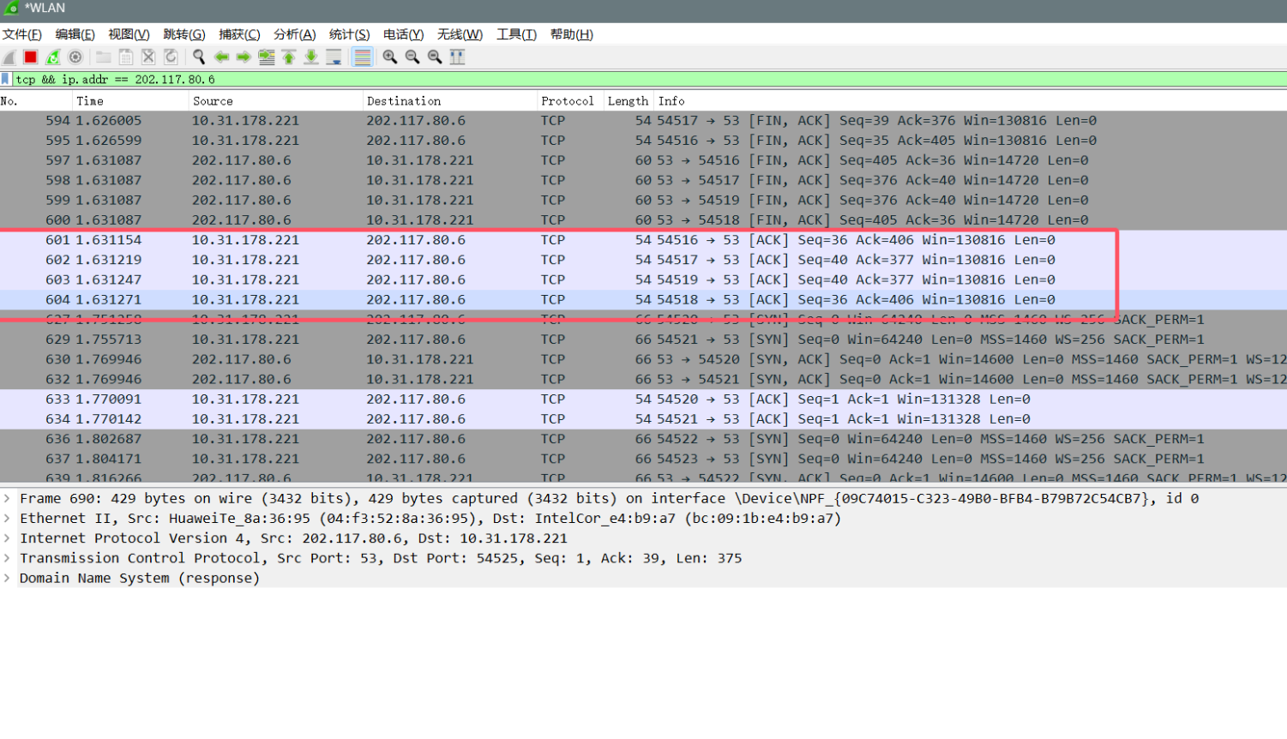
通过筛选 tcp && ip.addr == 202.117.80.6，可以找到目标IP地址的TCP流量，以下为三次握手的关键报文：

1. SYN报文
- 编号：601
- 时间：1.631154 秒
- 源地址：10.31.178.221（客户端）
- 目标地址：202.117.80.6（服务器）
- 信息：
[SYN] Seq=0 Win=64240 Len=0 MSS=1460 SACK_PERM=1

2. SYN-ACK报文
- 编号：602
- 时间：1.631219 秒
- 源地址：202.117.80.6（服务器）
- 目标地址：10.31.178.221（客户端）
- 信息：
[SYN, ACK] Seq=0 Ack=1 Win=64240 Len=0 MSS=1460 SACK_PERM=1

3. ACK报文
- 编号：604
- 时间：1.631247 秒
- 源地址：10.31.178.221（客户端）
- 目标地址：202.117.80.6（服务器）
- 信息：
[ACK] Seq=1 Ack=1 Win=130816 Len=0

时序计算
根据报文时间戳计算三次握手的时延：
- SYN -> SYN-ACK 时延：
1.631219−1.631154=0.000065秒（65微秒）1.631219−1.631154=0.000065秒（65微秒）
- SYN-ACK -> ACK 时延：
1.631247−1.631219=0.000028秒（28微秒）1.631247−1.631219=0.000028秒（28微秒）
- 总握手时延：
1.631247−1.631154=0.000093秒（93微秒）1.631247−1.631154=0.000093秒（93微秒）

总结分析
三次握手报文信息：
  - SYN：编号 601，时间 1.631154 秒，客户端发起连接请求。
  - SYN-ACK：编号 602，时间 1.631219 秒，服务器响应连接请求。
  - ACK：编号 604，时间 1.631247 秒，客户端确认连接。
时延：
  - SYN -> SYN-ACK：65 微秒。
  - SYN-ACK -> ACK：28 微秒。
  - 总时延：93 微秒。

网络广播报文发送编程
使用同一个手机热点网络下2台主机的发送与接收
发送端脚本

```python
import socket
# 创建UDP套接字
sock = socket.socket(socket.AF_INET, socket.SOCK_DGRAM)
sock.setsockopt(socket.SOL_SOCKET, socket.SO_BROADCAST, 1)
# 广播的目标地址和端口
broadcast_address = "192.168.213.255" # 广播地址
port = 9999 # 广播的端口号
# 广播内容
message = b"This is a test broadcast from 192.168.213.192"
sock.sendto(message, (broadcast_address, port))
print(f"Broadcast message sent to {broadcast_address}:{port}")
```

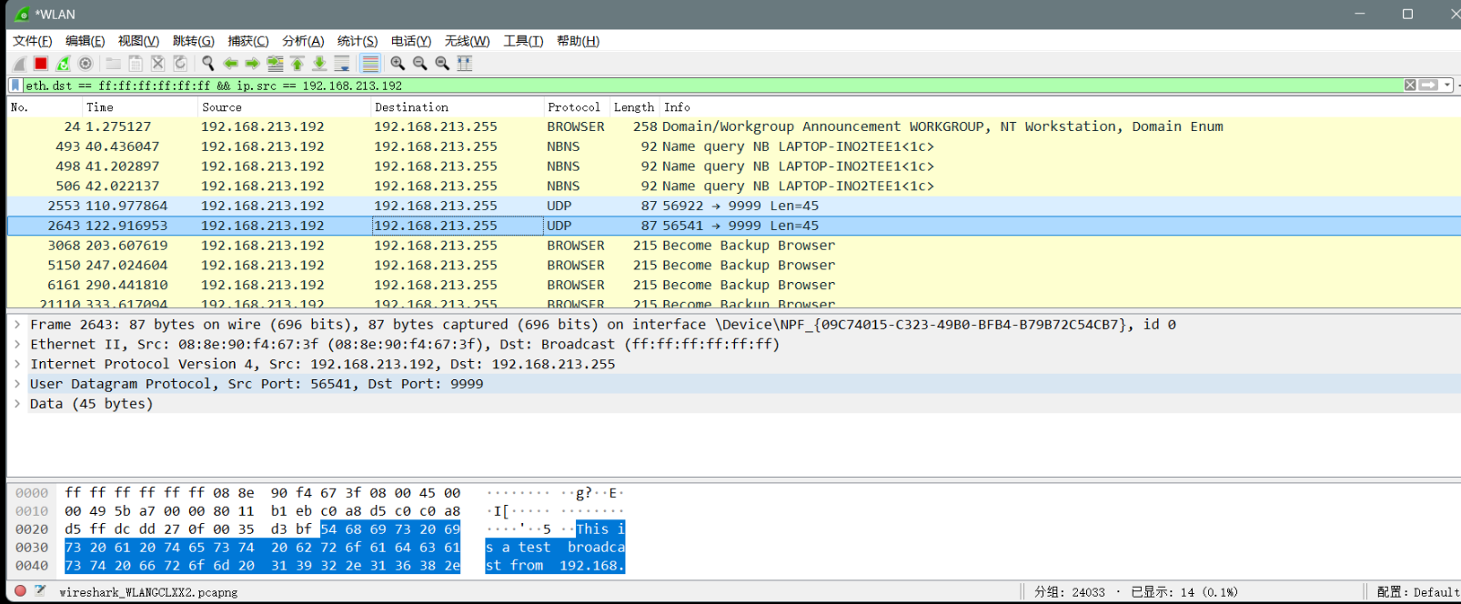

关键数据包信息
目标包编号：2643
协议：UDP
源地址：192.168.213.192（发送端）
目标地址：192.168.213.255（广播地址）
目标MAC地址：FF:FF:FF:FF:FF:FF（广播MAC地址）
源MAC地址：08-8E-90-F4-67-3F（发送端的MAC地址）
目标端口：9999（发送程序指定的端口）
数据长度：45 bytes
消息内容：This is a test broadcast from 192.168.213.192

1. Ethernet II 层（以太网层）
- 源MAC地址：08-8E-90-F4-67-3F
  - 发送端的网卡物理地址。
- 目标MAC地址：FF:FF:FF:FF:FF:FF
  - 典型广播地址，表示数据包将被子网内的所有设备接收。
- 类型：IPv4
  - 说明这是一个IPv4数据包

2. IPv4 层
- 源IP地址：192.168.213.192
  - 发送端的IP地址。
- 目标IP地址：192.168.213.255
  - 子网广播地址（由子网掩码 255.255.255.0 计算得出）。
- 协议类型：UDP
  - 数据包使用UDP协议传输。

3. UDP 层
- 源端口：56541
  - 发送端随机分配的临时端口。
- 目标端口：9999
  - 数据包发送到的端口号，由广播程序指定。
- 数据长度：45 bytes
  - 包含UDP头和数据部分。

4. 数据层
- 数据内容：This is a test broadcast from 192.168.213.192
  - 表示发送端广播的数据内容，清楚地标识了发送端的来源。

捕获内容验证
广播流量验证：
  - 目标MAC地址是广播地址 FF:FF:FF:FF:FF:FF，目标IP地址是 192.168.213.255，符合广播的特征。
  - 数据包成功到达接收端并被捕获，说明广播发送和接收功能正常。
协议完整性验证：
  - Ethernet II 层 -> IPv4 层 -> UDP 层 -> 数据层，协议栈信息完整且无错误。
  - UDP包的源端口和目标端口正常，数据长度符合预期。
数据内容验证：
  - 数据内容 This is a test broadcast from 192.168.213.192 与发送程序中的广播消息一致。

- 实验结果：
如图所示，完成了要求的任务

- 实验总结

问题
在编辑好实验2的广播代码后，发现本地广播收发可以在同一个主机上实现，但是如果2个主机处在同一个网络下，反而无法接收到发送方的信息

回答
初步推断是因为2台电脑都开起了防火墙导致包被过滤，先后关闭防火墙进行调试，仍然不行，此时我们互相对对方的电脑进行ping操作，都显示超时，想到校园网可能会使用无线网络的隔离模式，启用了“AP 隔离”功能，阻止同一无线网络中的设备之间的直接通信。但由于我们没有校园网的管理权限，想到使用手机热点，使用同一个手机开热点让2台主机连接，测试代码效果，实现了2台主机的广播收发，成功接收了发送方的内容，并在抓包工具上找到。

总结
在本次实验中，我深入研究了局域网内广播通信的原理与机制，并通过捕获和分析UDP广播数据包，进一步加深了对网络协议栈的理解。实验的主要目标是掌握网络数据包捕获与分析的技术，同时提升从数据包中提取关键信息的能力。 实验过程中，我们验证了广播数据包在局域网内的传输效果，这表明广播机制在网络服务发现和通知中的重要作用。同时，实验也展示了网络分析工具（如Wireshark）的强大功能，这类工具为理解网络行为和优化网络性能提供了重要支持。 对捕获数据包的分析，我们详细解析了其组成部分，包括源MAC地址、目的MAC地址、源IP地址、目的IP地址、协议类型以及端口信息。这些关键信息在网络故障排查和性能优化中具有重要价值。

教师评语：

成绩： 教师签名： 批阅日期：

